**数塔**

**Time Limit: 1000/1000 MS (Java/Others)    Memory Limit: 32768/32768 K (Java/Others)  
Total Submission(s): 24721    Accepted Submission(s): 14870**

**Problem Description**

在讲述DP算法的时候，一个经典的例子就是数塔问题，它是这样描述的：  
  
有如下所示的数塔，要求从顶层走到底层，若每一步只能走到相邻的结点，则经过的结点的数字之和最大是多少？  
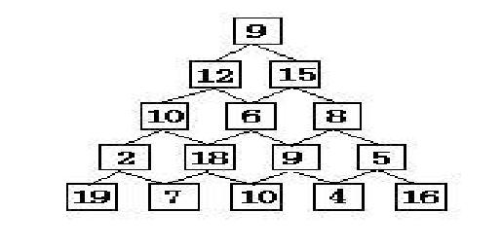  
已经告诉你了，这是个DP的题目，你能AC吗?

**Input**

输入数据首先包括一个整数C,表示测试实例的个数，每个测试实例的第一行是一个整数N(1 <= N <= 100)，表示数塔的高度，接下来用N行数字表示数塔，其中第i行有个i个整数，且所有的整数均在区间[0,99]内。

**Output**

对于每个测试实例，输出可能得到的最大和，每个实例的输出占一行。

**Sample Input**

1

5

7

3 8

8 1 0

2 7 4 4

4 5 2 6 5

**Sample Output**

30

**Source**

[2006/1/15 ACM程序设计期末考试](http://acm.hdu.edu.cn/search.php?field=problem&key=2006%2F1%2F15+ACM%B3%CC%D0%F2%C9%E8%BC%C6%C6%DA%C4%A9%BF%BC%CA%D4&source=1&searchmode=source)

**Recommend**

lcy   |   We have carefully selected several similar problems for you:  [1176](http://acm.hdu.edu.cn/showproblem.php?pid=1176) [1087](http://acm.hdu.edu.cn/showproblem.php?pid=1087) [1159](http://acm.hdu.edu.cn/showproblem.php?pid=1159) [2602](http://acm.hdu.edu.cn/showproblem.php?pid=2602) [1203](http://acm.hdu.edu.cn/showproblem.php?pid=1203)